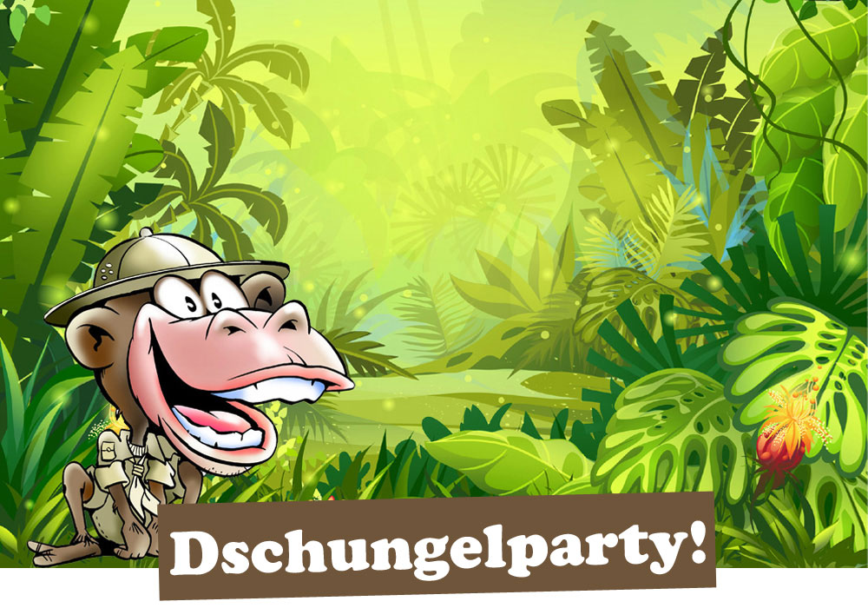

Abenteurer/in xxxxxx braucht Hilfe, um das Dschungelrätsel zu lösen! Bereitet euch auf eine spannende Expedition in den Dschungel vor, um die verborgene Stadt der Mayas und ihren sagenumwobenen Schatz zu finden!
Wann? Wo? Wie? Geben Sie Ihren Text hier ein…

